LICENCIATURA EN SISTEMAS COMPUTACIONALES

PROYECTO DE ADMINISTRACIÓN DE LAS TECNOLOGÍAS DE INFORMACIÓN Y COMUNICACIONES CASO DE ESTUDIO: CENTRO DE CÓMPUTO “EL INDEPENDIENTE DE HIDALGO”.

QUE PRESENTAN

David Zahid Jimenez Grez.

Adalberto Vargas Moreno.

Jonathan Salas Hernández.

Christian Yamil Castillo Covarrubias.

ASESOR

MAE. David Hernández Sánchez.

Pachuca de Soto, Hgo. 14 de Noviembre del 2013

Contenido

Introducción 1

Problemática 1

Justificación 1

Objetivos 1

CAPITULO I: ESTRUCTURA ORGANIZACIONAL 2

1.1 Antecedentes organizacionales 2

1.2 Organigrama 3

1.3 Misión 3

1.4 Visión 3

1.5 Valores 3

1.6 Funciones tecnológicas 3

CAPITULO II: MARCO TEÓRICO 4

2.1 Ciencia 4

2.2 Técnica 4

2.3 Tecnología 4

2.4 Conceptos de la Administración De Las Tecnologías de la Información 5

2.4.1 Proceso de la Administración de las Tecnologías 5

2.4.2 Modalidades de la Tecnología 6

2.4.3 Ciclo de Vida Tecnológico 7

2.4.4 Portafolio Tecnológico 8

2.4.5 Tecnología como Estrategia de Mercado 8

2.5 Planeación tecnológica. 10

2.5.1 Resumen planeación tecnológica. 11

2.6 Pronósticos tecnológicos. 11

2.6.1 Concepto de pronósticos tecnológicos. 12

2.6.2 Clasificación de los pronósticos. 12

2.6.3 Métodos de pronósticos tecnológicos. 13

2.6.4 Resumen de pronósticos tecnológicos. 14

2.7 Obtención de la tecnología. 14

2.7.1 Proceso de la obtención de la tecnología. 14

2.7.2 Formas de obtención de la tecnología. 14

2.7.3 Resumen de obtención de la tecnología. 15

2.8 Innovación tecnológica. 15

2.9.1 Proceso de la innovación tecnológica. 15

2.9.2 Métodos de innovación tecnológica. 15

2. 9.3 Resúmen de innovación tecnológica 16

CAPITULO III: INFRAESTRUCTURA TECNOLOGICA 17

3.1 Software 17

3.2 Hardware 17

3.2.1 Server HP Proliant ML 150 17

3.2.2 Synology Disk Station DS411j 18

3.2.3 Router inalámbrico Ubee U10C019 19

3.3 Comunicaciones 20

3.3.1 Conmutador analógico multilínea 20

3.3.2 Aptus Com G3 21

3.4 Sistema de soporte de energía 22

3.5 Sistema de suministro de energía 23

3.6 Sistemas contra incendio 25

3.7 Señalización 25

3.9 Redes 25

3.10 Planes de capacitación 25

3.11 Planes de mantenimiento 25

3.12 Planes de contingencia 25

3.13 Edificio 25

3.14 Seguridad lógica 26

3.15 Seguridad Física 26

3.16 Sistemas de aire acondicionado 26

3.17 Controles 27

3.18 Fuentes de financiamiento 27

Capitulo IV: Planeación tecnológica 28

4.1 Análisis tecnológico 28

4.2 Identificación de estrategias tecnológicas 28

4.3 Evaluación de estrategias tecnológicas 28

4.4 Priorización de estrategias tecnológicas 28

4.5 Plan tecnológico 28

4.6 Plan estratégico 28

Introducción 28

# Índice de Figuras

Figura 1.2.1: Organigrama del “Independiente de Hidalgo.” 3

Figura 2.4.1.1: Proceso de administración de las tecnologías. 5

Figura 2.4.3.1: Ciclo de vida tecnológico. 7

Figura 2.4.4.1: Portafolio tecnológico. 8

Figura 2.5.1: Relaciones entre la planeación estratégica del negocio y las planeaciones funcionales. 10

6Figura 3.2.1: Server HP Proliant ML 150. 18

Figura: 3.2.2.1: Synology Disk Station DS411j7 19

8Figura 3.2.3.1: Router inalámbrico Ubee U10C019. 20

9Figura 3.3.1.1: Conmutador multilínea Panasonic. 21

10Figura 3.3.2.1: Aptus Com G3. 22

11Figura 3.4.1: Equipo de Suministro de energía. 23

Figura3.4.2: Equipos reguladores.12 23

Figura 3.5.1: Plano del Centro de Cómputo del Independiente 24

14 24

Figura 3.5.3: Plano parte inferior del Independiente 25

16Figura 3.13.1: Exterior del Independiente de Hidalgo. 27

Figura 3.16.1: Aire acondicionado LG S342.17 27

# Índice de Tablas

Tabla 3.2.3.1: Características Router Ubee U10C019. 20

# Introducción

El presente trabajo es resultado de la investigación realizada al centro de cómputo embebido con que cuenta el área de redacción del periódico “El Independiente de Hidalgo”, perteneciente a “La voz del aire, S.A. de C.V.

El proyecto editorial es reciente, el centro de cómputo por ende también lo es, se cuentan con áreas encargadas de procesar el periódico, de modo tal que parte de la captura de notas informativas, hasta la maquetación de cada una de las páginas lista para su posterior impresión.

A continuación se expone el resultado de la investigación.

# Problemática

Resolver las necesidades de coordinación en el proceso de capturado, edición, revisión y paginación del periódico, facilidad de colaboración en equipo y apoyo en editorial digital.

# Justificación

Se instala un centro de cómputo embebido en Área de redacción, esto con computadoras de escritorio, equipo para impresión de documentos, y un red que facilite el trabajo colaborativo.

# Objetivos

Contar con un centro de cómputo que permita simplificar el proceso de edición editorial, desde que se cuenta con la nota, informativa a publicar, hasta la corrección de la misma. Herramienta que permita reducir tiempos y que facilite edición de archivos de trabajo de manera fácil y rápida.

# CAPITULO I: ESTRUCTURA ORGANIZACIONAL

## 1.1 Antecedentes organizacionales

El 15 de Abril de 2009 salió a la luz pública el periódico “El Independiente de Hidalgo”, con una línea libre, crítica, veraz e independiente y con la misión de contribuir al progreso de la sociedad hidalguense.

La línea editorial se define como plural, responsable, participativa; con equidad de género, partidista, ideológica, y de culto, siempre en busca de todas las versiones de los hechos, la defensa de las clases marginadas y desprotegidas, siempre preservando la libre expresión y la libertad de prensa.

El consejo Editorial está conformado por cinco miembros destacados en los ámbitos cultural, de investigación, docencia, empresarial y periodístico.

Los periodistas de “El Independiente de Hidalgo” entienden con claridad que los funcionarios e integrantes de los gobiernos federal, estatal, y municipal están obligados a cumplir con la rendición de cuentas de sus actos frente de los puestos públicos encomendados y a evitar que sus actividades privadas afecten las funciones públicas, por lo que el límite del trabajo periodístico será la frontera que pongan estos servidores para que su vida privada no trascienda y afecte al erario y a la sociedad.

Los colaboradores tendrán libertad absoluta para expresar sus ideas, siempre y cuando se ciñan a los principios legales y de la práctica periodística que aquí se señala. Este Diario es un foro abierto a todas las ideas, pero no a la práctica de intereses personales o de grupo que atenten contra los derechos y garantías fundamentales consagradas en la Constitución. Los articulistas y colaboradores serán responsables de sus opiniones.

## 1.2 Organigrama

Figura .2.1: Organigrama del “Independiente de Hidalgo.”

1.3 Misión

Ser un órgano de difusión y comunicación encargado de editar, publicar y distribuir el para dar a conocer información veraz y oportuna de los acontecimientos del estado de Hidalgo así como darlas a conocer a suscriptores regiones locales.

## 1.4 Visión

Ser una Institución confiable y de excelencia, con reconocimiento a nivel nacional en la edición, publicación y distribución de disposiciones legales para brindar un mejor servicio en beneficio de la comunidad Hidalguense y de otros estados.

## 1.5 Valores

* Profesionalismo
* Respeto
* Trabajo en equipo
* Puntualidad
* Satisfacción al usuario

## 1.6 Funciones tecnológicas

Capturado de las notas a publicar usando procesadores de texto (Microsoft word), corrección editorial y revisión, maquetado y paginación de las notas usando editores digitales (Adobe InDesign) corrección y edición continua durante todo el proceso.

# CAPITULO II: MARCO TEÓRICO

## 2.1 Ciencia

Ciencia (en latín scientia, de scire, ‘conocer’), término que en su sentido más amplio se emplea para referirse al conocimiento sistematizado en cualquier campo, pero que suele aplicarse sobre todo a la organización de la experiencia sensorial objetivamente verificable. La búsqueda de conocimiento en ese contexto se conoce como ‘ciencia pura’, para distinguirla de la ‘ciencia aplicada’ —la búsqueda de usos prácticos del conocimiento científico— y de la tecnología, a través de la cual se llevan a cabo las aplicaciones.

## 2.2 Técnica

Es el conjunto de instrumentos, reglas, procedimientos y conocimientos cuyo objeto es la aplicación o utilidad práctica de los conocimientos científicos.  
Sin la técnica las explicaciones de la ciencia quedan a escala teórica, no pueden ser instrumentadas ni puede operarse sobre los objetos de la misma. La técnica realimenta a la ciencia al determinar la necesidad de mayor investigación y profundización de ciertas áreas.  
La técnica de la administración implica aceptar la existencia de unos medios específicos utilizables en la búsqueda del funcionamiento eficaz y eficiente de las organizaciones. Incluye principios, normas y procedimientos para la conducción racional de las organizaciones.

## 2.3 Tecnología

La tecnología no es una ciencia en sí misma, sino sólo "la aplicación práctica de las posibilidades científicas o técnicas para lograr las características de desempeño en los productos y procesos”. No existe una uniformidad en las definiciones. La enciclopedia Brockhaus ofrece una segunda definición de tecnología: "el estudio y aplicación de procesos de producción técnicos".

Después de cambiar su significado original de "una disertación sobre las artes" (tanto las bellas artes, como el trabajo manual), a mediados del siglo XX llegó a incluir "medios o actividades a través de los cuales el hombre busca cambiar o manipular su medio ambiente".

## 2.4 Conceptos de la Administración De Las Tecnologías de la Información

La administración tecnológica comprende conceptos, técnicas y métodos muy específicos, mediante los cuales se establecen permanentemente propósitos, misiones y objetivos de naturaleza tecnológica, se evalúa continuamente su validez, se perciben y se crean las oportunidades propicias a su logro, se detectan y prevén problemas para darles forma y solución oportuna. Asimismo, la gestión tecnológica implica optimizar la integración y la contribución de los recursos disponibles y su continuo desarrollo, además del manejo de los instrumentos, incentivos y medidas regulatorias gubernamentales que coadyuvan a la ejecución de proyectos tecnológicos. El Management of Technology Institute de Hamilton, Canadá, menciona como funciones críticas de la gestión tecnológica las siguientes:

* Integrar a la tecnología dentro de los objetivos globales de la organización
* Incorporación rápida y efectiva de nuevas tecnologías para la producción y distribución de bienes y servicios.
* Concepción, negociación, contratación y supervisión de la transferencia de tecnología de las unidades de investigación a las de predicción
* Administración de proyectos interdisciplinarios
* Acortar el ciclo de innovación tecnológica

### 2.4.1 Proceso de la Administración de las Tecnologías

El proceso administrativo: son las actividades que el administrador debe llevar a cabo para aprovechar los recursos humanos, técnicos y materiales con los que cuenta la empresa.

[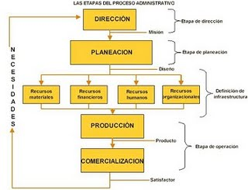](http://4.bp.blogspot.com/_ZIWCNUDXgzQ/SxdPc7FDJOI/AAAAAAAAAC8/Nf0XkDgVzHY/s1600-h/etapas.jpg)

Figura .4.1.1: Proceso de administración de las tecnologías.

La gestión de tecnología: Es un sistema de conocimientos y prácticas relacionados con los procesos de creación, desarrollo, transferencia y uso de la tecnología. Algunos conciben este sistema como "una colección de métodos sistemáticos para la gestión de procesos de aplicación de conocimientos.

El uso de la tecnología en la gestión empresarial es la aplicación de un conjunto de prácticas que le permiten establecer una estrategia en materia de tecnología congruente con sus planes de negocio.  
  
En el ambiente empresarial la gestión tecnológica se revela en sus planes, políticas y estrategias tecnológicas para la adquisición, uso y creación de tecnología, así como cuando se asume la innovación como eje de las estrategias de desarrollo de los negocios. También es evidente cuando en la cultura de las empresas se han logrado "crear una mentalidad innovadora, enfocada hacia el aprendizaje permanente que sirva de sustento al crecimiento de la competitividad en el largo plazo"

### 2.4.2 Modalidades de la Tecnología

**TECNOLOGÍA DE PROCESO**

Dentro de esta modalidad caen todos aquellos conocimientos que se relacionan con las variables que intervienen en el proceso productivo y sus límites de operación.

**TECNOLOGÍA DE PRODUCTO**

Está constituida por todos aquellos conocimientos relacionados con la estructura física y química del bien que se fabrica.

**TECNOLOGÍA DE EQUIPO**

Tiene dos acepciones:

Es relativa al diseño de la maquinaria y equipo.- se reúne la información técnica y la experiencia para hacer el diseño, la construcción y el ensamble de cada una de las partes que conforman la maquinaria.

Al uso del equipo.

**TECNOLOGÍA DE PRODUCCIÓN**

Son todos los conocimientos que se derivan después de observar y experimentar durante varios años con la operación de un proceso productivo.

**TECNOLOGÍA DE APLICACIÓN**

Está compuesta por los conocimientos sobre la funcionalidad del producto, que permiten identificar nuevas aplicaciones del producto para cubrir necesidades diferentes a aquellas que le dieron, o bien, para llegar a otros segmentos de mercado.

## 2.4.3 Ciclo de Vida Tecnológico

Un sistema tecnológico es cualquier objeto que lleva a cabo alguna función útil, desde una simple aguja para coser hasta una estación espacial. Todo sistema tecnológico tiene el mismo ciclo de vida.

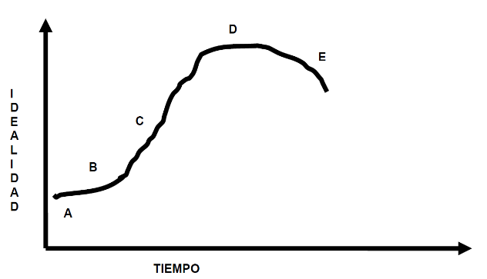

Figura 2.4..1: Ciclo de vida tecnológico.

A – El inventor concibe su idea

B – Surge el sistema tecnológico, el cual es muy imperfecto, costoso y tiene muy poca demanda por los probables consumidores. Existen pocas patentes sobre él.

C – El sistema tecnológico mejora considerablemente, surgiendo una o varias patentes para proteger al inventor. A medida que transcurre el tiempo, dentro de ésta misma etapa, se incrementan el número de consumidores, el precio del sistema disminuye, su idealidad para el fin deseado aumenta. En la parte final de ésta etapa, el sistema tecnológico alcanza su máxima eficiencia para la función que lleva a cabo, se visualiza otro sistema que lo sustituirá.

D – Se alcanza la madurez del sistema tecnológico y sólo se le pueden hacer mejoras muy pequeñas, se generan muy pocas patentes. Su precio se estabiliza y los consumidores empiezan a buscar otro sistema más eficiente.

E – Etapa de decadencia del sistema tecnológico. Un nuevo sistema lo sustituye. Muy pocas empresas lo fabrican y tiende a desaparecer.

## Portafolio Tecnológico

Proyectos enfocados

A resolver

Problemas actuales.

Trabajos que

Producirán los

Proyectos furos

Trabajo

Especulativo o

Exploratorio

Optimización de

Productos y procesos

Renovación del

Producto y/o

Proceso

Tecnología

Emergente

Transferencia

De

Tecnología

Diversificación

Tecnología en

Estado

Embriónico

Investigación

Productos

Y

Procesos

Figura 2.4..1: Portafolio tecnológico.

## 2.4.5 Tecnología como Estrategia de Mercado

La tecnología se considera un recurso estratégico que tiene una empresa para operar y competir nacional e internacionalmente, por tanto dentro de la administración tecnológica, el proceso de la adquisición tecnológica es de vital importancia.

Formas de adquirir tecnología

* Conocer las posibilidades de una empresa para adquirir tecnología.
* según el diccionario adquirir quiere decir “alcanzar la posesión de una cosa por el trabajo, compra cambio o por donación y sucesión”.
* Proceso de transferencia y desarrollo de la tecnología: como pueden ser desarrollados y difundidos

Desarrollo propio

Investigación y desarrollo.

Antes de que cualquier empresa comience un desarrollo tecnológico debes hacer una exhaustiva investigación acerca de que es lo que exactamente quiere lograr que problemas va a resolver y además algo muy importante que posibilidades adquisitivas tiene la empresa.

* Copia:

-producto o prototipo

-ingeniería básica

-ingeniería de detalle

-manual de proceso

De esta forma se puede llegar a crear productos mejorados, de tal forma que se copia cierta tecnología y se mejora, esta estrategia fue usada por muchos años Japón.

Ingeniería en reversa.

Cuando se tiene información de la existencia de la innovación es posible de esto y algunos detalles más reproducir el producto en sentido contrario.

Compra de equipo

Al adquirir un tecnología de dice que es necesario usar una tecnología en alguno de los procesos, hasta entonces podemos decir que se está usando esa tecnología.

Licenciamiento de los derechos de Propiedad industrial.

Se puede adquirir tecnología mediante el uso de licencias de uso de patentes, pero aun así para poder usarlas se deben hacer trabajos sobre ella para poder usarla.

Contratación del desarrollo.

Se trata de contratar infraestructura para desarrollar la tecnología, esto se da cuando la empresa, cuenta con el conocimiento para desarrollar la tecnología pero no cuenta con las instalaciones.

Integración.

En esta modalidad se trata de adquirir de dos o más proveedores diferentes tecnologías de tal formas que sean fáciles de juntar.

Proyecto llave en mano

En este caso el promovedor de la tecnología se encarga de diseño de la planta, ingeniería procuración, construcción de planta, el arranque de la misma y las puertas de garantía.

## 2.5 Planeación tecnológica.

Mencionar que ciertas decisiones relacionadas con investigación y desarrollo son exclusivas de la función tecnológica, pero decisiones de adquisición de cierta tecnología se relacionan además con la función finanzas y posiblemente la de recursos humanos. Impactando por lo tanto las estrategias de esas funciones en aspectos relacionados con el financiamiento necesario y con la contratación o capacitación del recurso humano de la empresa.

Tanto en la planeación estratégica del negocio como en la planeación tecnológica, la participación .de la alta administración es esencial. El esfuerzo requiere también la participación de la administración intermedia. El grado, nivel y tipo de participación varía mucho dependiendo de la compañía y su estilo administrativo. La participación de la atta. Administración funcional es crítica.

Así como la planeación de mercadotecnia trata con decisiones sobre distribución, precio, planeación del producto y promoción, así la planeación tecnológica trata con decisiones. Y desarrollo de productos, selección de tecnologías, fuentes de tecn-Zlágia y administración y financiamiento de investigación y desarrollo.

Para muchas compañías y especialmente para aquellas que compiten en industrias.

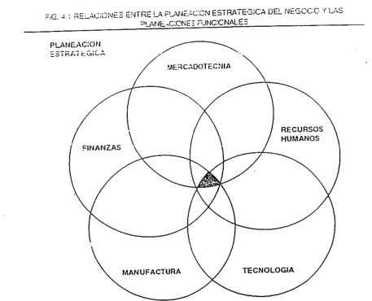

Figura 2..1: Relaciones entre la planeación estratégica del negocio y las planeaciones funcionales.

Para desarrollar una planeación tecnológica efectiva deben considerarse varios temas importantes:

La estrategia tecnología desprende de estas considera como base para varias cie cisiones fundamentales tal corno:

a) Selección dc la tecnologías eran ser la base de nuestro negocio.

b) Determinación de las tecnologías en que debemos ser especialmente diestros.

Determinación de las competencias que requiere nuestro negocio. A esto le llamaremos

Forma de incorporación de estas tecnologías a nuestros productos.

* Criterios para diseñar nuevos productos.
* Determinación de las fuentes de la tecnología requerida.
* Determinación del monto de la inversión para desarrollo o compra de tecnología.
* Decisiones sobre asociación para adquirir tecnología o permanecer independientes
* Forma de organizar y administrar la tecnología y la innovación.



### Resumen planeación tecnológica.

Mediante el análisis de la innovación y la tecnología, se percibe cada vez más como un determinante fundamental para lograr crear o mantener ventajas competitivas. Su dinámica depende más de los procesos de aprendizaje tecnológico que de los recursos, tienen un carácter acumulativo, sistemático y cultural y se reconoce que la acumulación tecnológica se genera en las empresas y se considera que el conocimiento es un recurso fundamental, imperfectamente apropiable y transferible; por eso, los conocimientos estratégicos y tácticos son cada vez más importantes en la dinámica de innovación.



## 2.6 Pronósticos tecnológicos.

1. Mencionar que ciertas decisiones relacionadas con investigación y desarrollo son exclusivas de la función tecnológica, pero decisiones de adquisición de cierta tecnología se relacionan además con la función finanzas y posiblemente la de recursos humanos. Impactando por lo tanto las estrategias de esas funciones en aspectos relacionados con el financiamiento necesario y con la contratación o capacitación del recurso humano de la empresa.
2. Tanto en la planeación estratégica del negocio como en la planeación tecnológica, la participación .de la alta administración es esencial. El esfuerzo requiere también la participación de la administración intermedia. El grado, nivel y tipo de participación varía mucho dependiendo de la compañía y su estilo administrativo. La participación de la atta. Administración funcional es crítica.
3. Así como la planeación de mercadotecnia trata con decisiones sobre distribución, precio, planeación del producto y promoción, así la planeación tecnológica trata con decisiones. Y desarrollo de productos, selección de tecnologías, fuentes de tecnología y administración y financiamiento de investigación y desarrollo.
4. Para muchas compañías y especialmente para aquellas que compiten en industrias.
5. Para desarrollar una planeación tecnológica efectiva deben considerarse varios temas importantes:
6. La estrategia tecnología desprende de estas considera como base para varias cie cisiones fundamentales tal corno:
7. a) Selección dc la tecnologías eran ser la base de nuestro negocio.
8. b) Determinación de las tecnologías en que debemos ser especialmente diestros.
9. Determinación de las competencias que requiere nuestro negocio. A esto le llamaremos
10. Forma de incorporación de estas tecnologías a nuestros productos.
11. O) Criterios para diseñar nuevos productos.
12. e) Determinación de las fuentes de la tecnología requerida.
13. I) Determinación del monto de la inversión para desarrollo o compra de tecnología.
14. g) Decisiones sobre asociación para adquirir tecnología o permanecer independientes
15. h) Forma de organizar y administrar la tecnología y la innovación.
16. Fecha para la introducción de la tecnología al mercado.

### 2.6.1 Concepto de pronósticos tecnológicos.

Detectarse las tecnologías usadas y hacerse una evaluación de su fuerza relativa (arado de competencia distintiva) que la compañía tiene con relación a esa tecnología.

Hay que señalar que una ventaja competitiva no solo se loara con una tecnóloga incorporada en un producto o en un proceso de la compañía. Esa ventaja competitiva puede también lograrse con tecnologías incorporadas en cualquier parte de la cadena de valor del producto. Por ejemplo, Benetton ha logrado su ventaja competitiva a base de tener un sistema de información vía satélite entre todos sus distribuidores de tal forma que conoce en todo momento cómo se está moviendo la demanda de sus productos. Sus alivies de inventario. etc... Entonación de ir permite satisfacer a los clientes en corto

Con el fin de ayudar a no olvidar en la auditora ninguna de las tecnologías que puede usar una compañía.

Específicamente nos interesa detectar el arado de asimilación de esa tecnología en la empresa, así corno la posición de la compañía con relación al estado del arte.

### 2.6.2 Clasificación de los pronósticos.

Para poder hacer una evaluación apropiada de la tecnología en uso es necesario conocer en qué estado se encuentra Ica frontera del conocimiento de cada tecnología, lo que se conoce como estado del arte.

Para lograr esto es necesario recurrir a una búsqueda exhaustiva de bancos de datos especializados, revisión de las patentes otorgadas en esos campos, revisión de la literatura especializada más reciente, de las memorias de los congresos científicos recientes así como hacer uso de las relaciones establecidas por el personal encargado de manejar la tecnología con colegas y especialistas en la materia, tanto de la industria corno de universidades y centros de investigación. También es necesario tener contactos con las compañías fabricantes de equipos y asistir a ferias internacionales para conocer los últimos avances sobre maquinaria, equipo, instrumentos de medición, software, etc.

Una vez que se conoce el perfil tecnológico tanto de la empresa como de la competencia y el estado del arte de sus tecnologías relevantes es necesario hacer un pronóstico de la probable evolución de la tecnología en uso o de la aparición de una nueva tecnología que pudiera impactar nuestros productos y procesos.

En el mercado. El ser pionero en. El mercado es una política de alto riesgo, aunque los beneficios del éxito pueden ser considerables. Esta política es apropiada cuando la competencia distintiva de la compañía está en la tecnología, donde los riesgos técnicos se supone que son menores.

.Esta política debe seguirse sólo cuando la compañía está dispuesta y puede invertir no sólo en investigación y desarrollo, sino también en ciertas capacidades complementarias, si no se dispone de ellas.

Históricamente se ha observado que algunas compañías que han sido las primeras en introducir un producto al mercado no se han beneficiado económicamente con la explotación del mismo, sino que han sido otras compañías las que tomando como base ese producto lo modifican o posicionan mejor en el mercado, llevándose con-10 La mecí parte del mercado y por ende, los beneficios económicos.

## 2.6.3 Métodos de pronósticos tecnológicos.

Aun cuando no exista monopolio, los activos especializados a menudo no son tan fáciles de replicar como la tecnología. Por ejemplo, la tecnología de los marcapasos para el corazón es fácil de imitar, el éxito competitivo fue determinado por aquel que controló la mercadotecnia especializada. Una situación similar existe en EU para los computadores personales. Hay un número enorme de fabricantes de computadoras y de periféricos (ej. impresoras, discos duros, drives para diskettes, etc.) y compañías de software. Todas están tratando de conseguir canales de distribución porque no pueden afrontar el llegar al último consumidor directamente. Necesitan canales de distribución como los de Competerían (en Estados Unidos), inerte (en Monterrey) y Dinamiza (en Cd. de México), por mencionar algunos, para llegar al mercado. El problema es que muchos fabricantes de computadoras no son capaces de conseguir un distribuidor y por lo tanto tienen dificultades para mercadear sus productos. El punto de distribución es donde hoy está la utilidad y el poder en el mercado.

El acceso a los activos complementarios es crítico si el innovador trata de evitar que la mayor parte del beneficio de la innovación pase a los dueños de los activos complementarios especializados o con-especializados. Así que habrá que preguntarse qué deberla de hacerse para obtener protección.

Pueden usarse diferentes alternativas que están desde el extremo de que el innovador adquiere todos los activos complementarios necesarios, una opción que es prohibitivamente cara hasta el otro extremo que sería manejar todas las tecnologías externas al innovador a través de contratos (por ejemplo, contratos de suministro de componentes, de fabricación y de distribución). Los contratos en muchos casos exponen al innovador a riesgos y dependencias que desearía evitar. Entre estos 2. Extremos hay muchísimas combinaciones posibles.

La ventaja de la solución contractual es obvia. El innovador no tiene que hacer las inversiones de capital necesarias para construir o comprar los activos. También puede proporcionar credibilidad al innovador, especialmente si el innovador no es bien conocido y el socio si lo es. Realmente este tipo de contratos que implican más que un simple acuerdo de compra venta están siendo tan comunes y con tantas faceta-s que se. Ha desarrollado el término 'de asociación estratégica para describirlo. Aún compañías tan

Grandes como la IBM están ahora comprometidas en él. El acuerdo de IBM para usar el sistema operativo MS-DOS de Microsoft en las computadoras personales de IBM facilitó introducir en de rosas computadoras en el mercado. Si la IBM hubiera desarrollado su propio sistema operativo, probablemente hubiera perdido esa ventana de mercado.

## 2.6.4 Resumen de pronósticos tecnológicos.

## 2.7 Obtención de la tecnología.

En especial el diseño de barcos y terminales. Sin embarco la dependencia de los camiones para el envió de contenedores es menor que la del envió de contenedores sour camiones: los camiones se pueden convertir de trasportar contenedores a plataforma plana a bajo costo.

Los innovadores en regímenes débiles de apreciabilidad necesitan estar íntimamente conectados con el mercado para que los diseños estén basados en las necesidades de los usuarios. Cuando es posible tener prototipos múltiples o en paralelo, se tiene una clara ventaja. Generalmente esto es muy costoso. Los costos de desarrollo de un avión comercial grande pueden exceder mil millones de dólares; variaciones sobre un modelo son posibles, pero muy costosas

Por lo tanto, la probabilidad de que una compañía que fue la primera en comercializar un producto con un diseño nuevo entre en la etapa paradigmática con el diseño. Dominante es problemática. Las probabilidades serán mayores mientras los costos de construcción de prototipos sean menores y la compañía esté íntimamente ligada al mercado.

### 2.7.1 Proceso de la obtención de la tecnología.

En industrias que tienen costos altos de desarrollo de los prototipos es poco probable que el innovador emerja corno ganador al final de la etapa paradigmática si el régimen de apreciabilidad es débil.

En la etapa pre-paradigmática los activos complementarios no lucen grandes. La rivalidad se enfoca a tratar de identificar el diseño que dominará la industria. Los volúmenes de producción son bajos y poco puede ganarse al desarrollar activos especializados puesto que no se pueden obtener economías de escala y el precio no es factor competitivo. Sin embargo cuando el diseño o diseños líderes son seleccionados por el mercado, los volúmenes aumentan y las compañías se preparan para producción en masa adquiriendo herramientas y equipo especializado y posiblemente también distribución especializada. Puesto que estas inversiones son irreversibles, es probable que se proceda con precaución. Se empiezan a forman islas de equipo especifico en un mar de activos generalizados.

Los dueños de activos con-especializados, tales como canales de distribución o equipo de manufactura especializada tienen ventaja clave sobre el innovador. Cuando tienen un monopolio sobre activos especializados, y él tiene régimen de apreciabilidad débil, podrían controlar todos los ingresos del innovador.

### 2.7.2 Formas de obtención de la tecnología.

Otros ejemplos de innovadores perdedores son RC Cola. Bornear. Xerox y de Avillanad La compañía RC Cola, una pequeña compañía de bebidas de cola, fue la pecera en introducir al mercado las bebidas de cola en lata y la primera en producir una cola ciertica. Pero inmediatamente! invierno en el mercado Coca Cola y Pepsi. Privando a RC de cualquier ventaja significativa con su innovación.

### 2.7.3 Resumen de obtención de la tecnología.

El primero en el mercado es vulnerable si cambian las necesidades de los usuarios y si su tecnología ya no es útil para las nuevas necesidades. También puede eliminarse la ventaja en la reputación si al cambiar la necesidad del mercado, el pionero se identifica con la tecnología vieja.

## 2.8 Innovación tecnológica.

### 2.9.1 Proceso de la innovación tecnológica.

La aparición en el futuro relativamente cercano de una innovación de ruptura que haga que el pionero en la tecnología esté mal preparado para responder, dada su inversión en la tecnología vieja, puede hacer que la ventaja de pionero se desvanezca donde la tecnología evoluciona en una forma relativamente continua, el primero en el mercado puede transferir el aprendizaje de la tecnología vieja a la nueva y mantenerse a la vanguardia en la curva de aprendizaje.

### 2.9.2 Métodos de innovación tecnológica.

Los líderes tecnológicos pueden definir los estándares de la tecnología, obligando a los seguidores a adoptarlos Estos estándares a su vez hacen la posición de la empresa más sostenible. Por ejemplo, RCA definió los estándares en los televisores a colores, lo que significó que los competidores tuvieron que seguir la curva de aprendizaje que RCA ya había empezado a bajar.

Más tarde, la compañía Microsoft sacó al mercado su producto Windows, con las mismas bases de la Macintosh. Hasta el momento de escribir esto no se ha decidido todavía la demanda que Apple interpuso en contra de Microsoft por usar en su producto Windows tecnología que Apple considera suya.

Una empresa que introduce primero un producto o proceso en el mercado puede establecer /a reputación de ser líder o pionero. El liderazgo coloca a la empresa, cuando menos temporalmente, en la posición de ser la única, lo que puede producir beneficios de imagen a largo plazo que no están disponibles para otros.

### 2. 9.3 Resúmen de innovación tecnológica

La innovación es el elemento clave que explica la competitividad. La competitividad de una nación depende de la capacidad de su industria para innovar y mejorar. La empresa consigue ventaja competitiva mediante innovaciones.

Innovación Tecnológica debe contribuir gestionando con eficiencia (gestión de los recursos) y eficacia (consecución de los objetivos), a conseguir una organización Innovadora, Científica y Tecnológicamente avanzada, dotada de las capacidades necesarias para inventar su propio futuro sobre las bases de la sostenibilidad en una Sociedad con un renovado espíritu emprendedor y basada en el conocimiento como motor del desarrollo.

# CAPITULO III: INFRAESTRUCTURA TECNOLOGICA

## 3.1 Software

Cada computadora cuenta con el sistema operativo Microsoft Windows Vista con licencia, navegadores libres como Mozilla Firefox y Google Chrome.

El jefe de sistemas del diario “El Independiente de Hidalgo” ha programado las aplicaciones principales que se utilizan, tales como programa de suscriptores, programa de envío de facturas, entre otros.

El software con licencia con el que cada equipo de cómputo cuenta son los siguientes:

* Adobre Creative Suite 6.
* Embarcadero Delphi XE6.
* Navicat.
* Microsoft Office 2010.

## 3.2 Hardware

### 3.2.1 Server HP Proliant ML 150

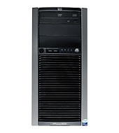

6Figura 3.2.1: Server HP Proliant ML 150.

* Procesador Quad-Core Intel® Xeon® processor E5405 (2.00 GHz, 1333 FSB, 80W) (1 procesador)
* Velocidad del procesador: 2.00 GHz.
* “Front Side Bus” del procesador: 1333 GHz.

**Almacenamiento**

**Capacidad de almacenamiento:** 8.0TB (8 x 1TB) SAS8.0TB (8 x 1TB) SATA (With optional SAS controllers and 2nd HDD Cage)

**Controlador de almacenamiento:** SATA/SAS model: HP SC40Ge 4 Internal Port SATA/SAS Host Bus Adapter.

**Conexión de almacenamiento estándar:** Hot plug 3.5-inch SAS; Hot plug 3.5-inch SATA; Non-hot plug 3.5-inch SAS; Non-hot plug 3.5-inch SATA.

**Software**

**Software de administración remota**: Lights-Out 100c optional.

**Memoria**

**Memoria estándar:** 2 GB PC2-5300 Registered DIMMs (DDR2-667)

**Características de protección de memoria:** Advanced ECC

**Descripción de caché:** Integrated 2x6MB L 2 cache (E5400 sequence)

**Energía**

**Tipo de fuente de alimentación**: Optional Redundant Power Supply.

### 3.2.2 Synology Disk Station DS411j

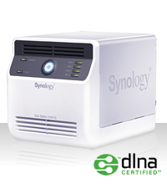

Figura: 3.2.2.1: Synology Disk Station DS411j7

Synology Disk Station DS411j diseñado para proporcionar un almacenamiento de archivos y rentable solución de copia de seguridad con protección RAID para entornos domésticos multiusuario. El sistema operativo, proporciona avanzadas funciones para el disfrute de contenido multimedia, copia de seguridad sin preocupaciones, uso compartido de Internet y opciones de ahorro de energía.

* Gran capacidad de almacenamiento
* Seguro de Protección de Datos de RAID
* 24/7 PC-Less Servidor de descarga

### 3.2.3 Router inalámbrico Ubee U10C019

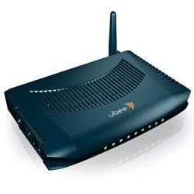

8Figura 3.2.3.1: Router inalámbrico Ubee U10C019.

El U10C019 es un potente router inalámbrico con hasta 54 Mbps de transferencia de datos. La red inalámbrica está totalmente protegida por cortafuegos y cifrado WEP/WPA/WPA2. También viene con el puerto de DOCSIS 2.0 se utiliza para la conexión del módem por cable. El dispositivo también viene con 1 puerto USB para la opción de conexión adicional.

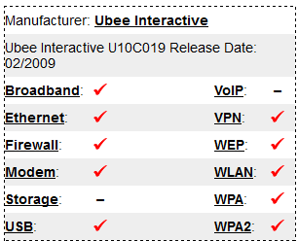

Tabla 3.2.3.: Características Router Ubee U10C019.

## 3.3 Comunicaciones

### 3.3.1 Conmutador analógico multilínea

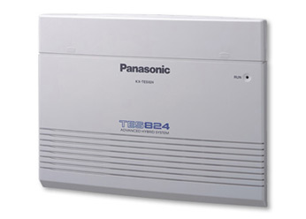

9Figura 3.3.1.1: Conmutador multilínea Panasonic.

**Maximum Capacity:** 8 CO, 16 Hybrid, 8 SL

**Intercom Paths:**  4

**Dialling Method:** External: Tone (DTMF), Internal: Tone (DTMF)

**Dialling Conversion:** Pulse DTMF

**Connections CO Line:** Modular Jack (2 wire), Intercom: Modulara Jack (4 wire), Paging: **Conductor Jack, External Music:** Conductor Jack, SMDR: RS-232C I/F Port (9 pin D-SUB), Programming: RS-232C / USB / Remote modem

**SMDR Detail Recording:** Date, Time, Extension Number, CO Line Number, Dialled Number, Call Duration, Account Code, Caller ID

**Polarity Reverse Detection:** Yes

**Voice Mail Ports:** 2 ports (APT or DTMF)

**DTMF Receivers:** 2

**DTMF Generator:** 1

**CO - CO Transfer Path:** 2

**Power Failure Transfer Ports:** 1

**Direct Connection to External Battery:** Yes

**Power Source:** AC 100 - 240 V, 50/60 Hz

**Power Consumption:** 45 W

**Dimensions (W x H x D):** 368 mm x 284 mm x 102 mmSystem capacity (max)

**Operator:** 1

**System Speed Dialing:** 100

**Personal Speed Dialing:** 10/ Ext.

**One-Touch Dialing:** Max 24 / Ext.

**Extension Groups:** 8

**Toll Restriction Levels:** 5

**Account Codes (verified):** 50

**Call Park:** 10

**Absent Messages:** 6

**Message Waiting:** 8 / Ext

**Emergency Codes:** 5

**External Music Source:** 1

**External Pager:** 1

**Doorphones:** 4

**Door Openers:** 4

**DSS Consoles:** 2

**Outgoing Messages (DISA):** 360 sec

**Outgoing Messages (BV):** 126 messages or 60 min (/ 1 ch)

**Weight (when fully expanded)** Approx. 3.5 Kg

### 3.3.2 Aptus Com G3



10Figura 3.3.2.1: Aptus Com G3.

Diseñado para proteger su central telefónica. Ofrece respaldo durante 10 horas a su central PANASONIC KX-TA308. Cuenta con regulador de voltaje y supresor de picos, clavija de contacto debidamente polarizado y no posee protectores de línea.

## 3.4 Sistema de soporte de energía

El Independiente cuenta un sistema de soporte de energía que está dividido en dos partes, una para la planta alta y otra para la planta baja, que suministra a todo el centro de cómputo.

Cuenta con una estación compacta que suministra el centro de cómputo, de motor trifásico del Distribuidor de equipos y materiales eléctricos PEISA sus características son:

* Frecuencia de 60 Hz, tensión nominal de 10 KV, y tensión nominal de 460 AMP.

|  |  |
| --- | --- |
|  |  |
|  |  |
|  |  |

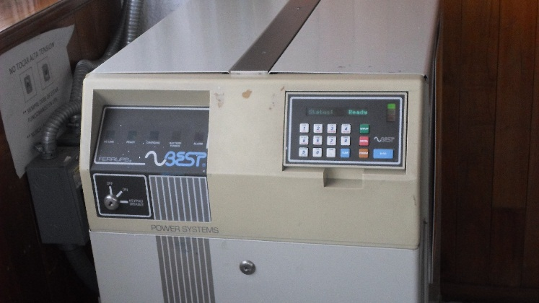

11Figura 3.4.1: Equipo de Suministro de energía.

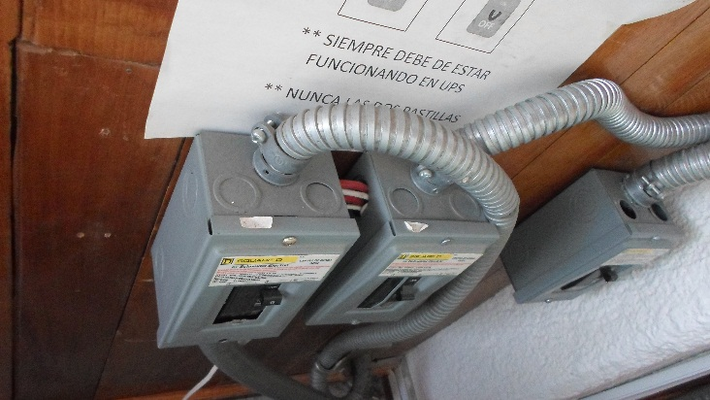

Figura3.4.2: Equipos reguladores.12

* Cuenta con un tablero de la marca Siemens con capacidad de 100 Kw y 220volts.

## 3.5 Sistema de suministro de energía

El sistema de suministro de energía que está instalado en el Independiente está dividido en dos, la planta alta y la planta baja, a continuación mostraremos los mapas de las instalaciones de suministro eléctrico del Centro de Cómputo del Independiente.

*Sistema de alumbrado*: planta alta. La red de alumbrado está constituida por los elementos especificados más adelante.

* apagadores sencillos
* tableros de distribución
* de tubería por losa o muro
* luminarias de emergencia
* luminarias de emergencia

Estos elementos se encuentran tanto en la planta alta como en la baja, el cableado del circuito está unido en un ramal, que se encuentra colocado dentro de una canaleta de plástico, y que conduce a la fuente de alimentación principal.

*Sistema de alimentadores de energía*: como ya se mencionó anteriormente ambas plantas cuentan con un sistema que trabaje en conjunto con la administración uso de las maquinas así como control de personal.

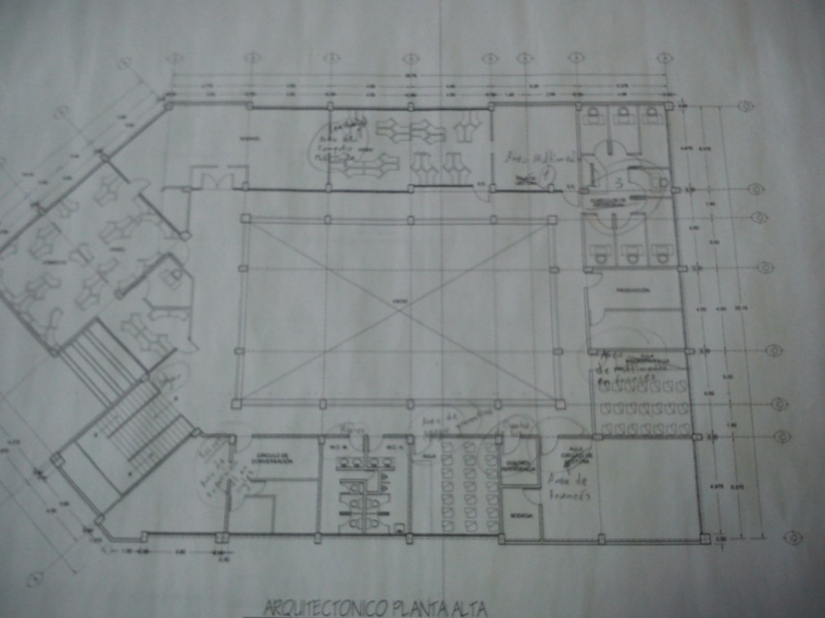

Figura 3.5.: Plano del Centro de Cómputo del Independiente

14

A continuación enlistamos los componentes que constituyen esta instalación eléctrica de los contactos sencillos:

Como la cedula de cableado está concentrada únicamente en ramales y distribución de circuito. Las alimentaciones de los circuitos se tienen canalizadas individualmente. Pero se cuenta con una cantidad diferente de componentes que enlistaremos a continuación:

* N contactos dobles con módulos c/u
* Tubo conductor piso
* Tubo conductor losa
* Registro de Tablero de distribución
* Conectores: tanto en planta alta y baja se cuenta con lo mismo el sistema de conectores cuenta con 4 en cada área.
* Contactos dobles con X módulos c/u
* Tubo conductor por losa

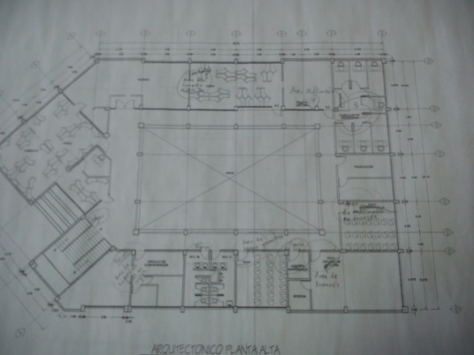

Figura 3.5.: Plano parte inferior del Independiente

## 3.6 Sistemas contra incendio

El diario “El Independiente de Hidalgo” solo cuenta con extintores como sistemas contra incendio.

Se cuenta con tres sensores de humos pero sólo funciona uno que se encuentra ubicado en el centro de cómputo.

## 3.7 Señalización

El Centro de Cómputo del Independiente está debidamente señalizada en cuanto a las rutas de evacuación, en los letreros de no fumar, en los letreros de extintores y letreros de advertencia de lugares prohibidos, además de señalamiento de donde se encuentra cada área del centro, aunque no cuenten con una manguera anti incendio, cuentan con muchos extintores para controlarlo, en cada pasillo y cada salón tiene más de 3 extintores.

## 3.9 Redes

Las redes del Centro de Cómputo del Independiente cuentan con las siguientes características:

* Cuentan con una topología de estrella.
* El centro de cómputo tiene 12 equipos en total.
* Aunque algunas IP se usan para soporte técnico, las demás IP se usan para las restantes máquinas.
* También se puede decir que en las redes del Centro de Cómputo del Independiente, en todas las máquinas están conectadas con cable categoría 6 con conectores rj 45 a un servidor HP Proliant ML 150 que previamente se ha descrito en la sección de Hardware.
* Sólamente las cámaras de seguridad del centro están conectas con cable coaxial.

## 3.10 Planes de capacitación

Anuales para redacción, sistemas y corrección.

## 3.11 Planes de mantenimiento

Una vez al año a servidor y dispositivos de interconexión. 2 veces por año a computadoras de escritorio.

## 3.12 Planes de contingencia

Los señalados por protección civil

## 3.13 Edificio

El Independiente es en un centro encargado del periodismo y divulgación de la información del Estado de Hidalgo.

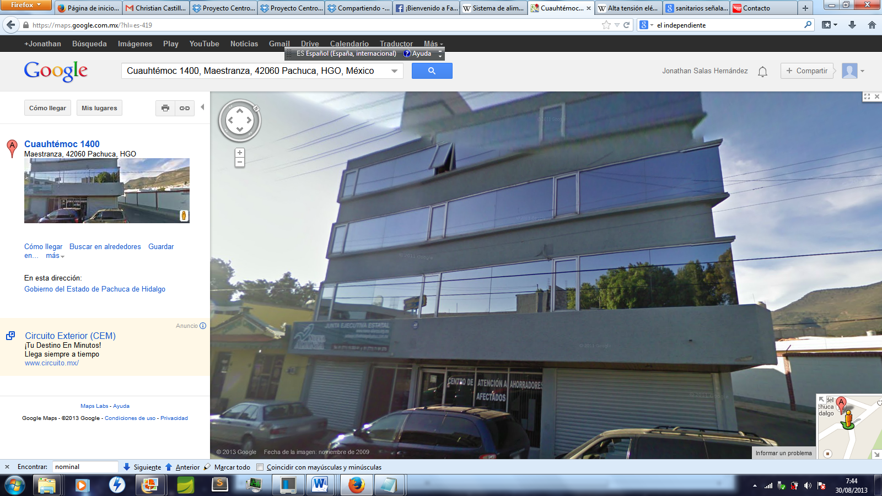

16Figura 3.13.1: Exterior del Independiente de Hidalgo.

## 3.14 Seguridad lógica

* Los equipos de cómputo de todas las áreas manejan una contraseña.
* El servidor del centro de cómputo también tiene contraseña, y todas las maquinas del centro cuentan con el programa freezer para prohibir al usuario que haga procesos ilegales.
* El Servidor con sistema operativo Linux CentOS, PC’s de escritorio con Windows activado y antivirus con licencia.

## 3.15 Seguridad Física

No aplica

## 3.16 Sistemas de aire acondicionado

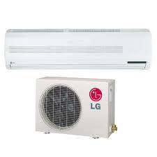

Figura 3.16.1: Aire acondicionado LG S342.17

Modelo: LG S342

Consumo: 3890W

Capacidad: 34000 Bth/h

Corriente: 1A

Fase: 1O

Voltaje: 220V~

Frecuencia: 60 Hz

## 3.17 Controles

Sólo para unidades de transporte (motocicletas y vehículos)

## 3.18 Fuentes de financiamiento

Empresa privada.

# Capitulo IV: Planeación tecnológica

## 4.1 Análisis tecnológico

Introducción

[Ver análisis tecnológico.]

## 4.2 Identificación de estrategias tecnológicas

Introducción

[Ver identificación de estrategias tecnológicas.]

## 4.3 Evaluación de estrategias tecnológicas

Introducción

[Ver evaluación de estrategias tecnológicas.]

## 4.4 Priorización de estrategias tecnológicas

Introducción

[Ver priorización de estrategias.]

## 4.5 Plan tecnológico

Introducción

[Ver plan tecnológico.]

## 4.6 Plan estratégico

Introducción

[Ver plan estratégico.]

# Apéndice A: Plan tecnológico

# Apéndice B: Cédula Norma ISO 27002:2005/Unidades Informáticas

# Apéndice C: Cédula Norma ISO 27002:2005/Controles/Unidades Informáticas

Notas: Agregar apartados

* Análisis NORMA ISO 27002:2005/Unidades informáticas
  + Explicar los resultados

Ver cédula de análisis (link)

* Análisis NORMA USO 27002:2005/Controles/Unidades informáticas
  + Explicar resultados

Ver cédula de análisis (link)